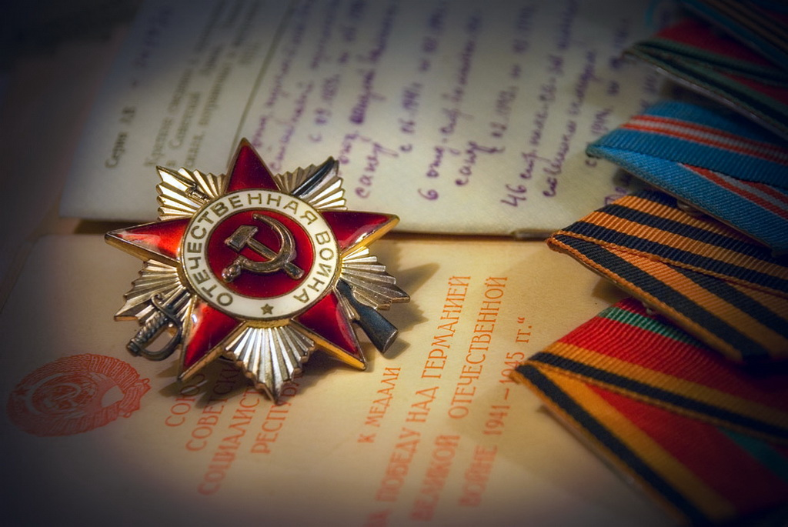
«Все для фронта, все для победы!»

По призыву партии весь народ поднялся на борьбу с врагом. Советские художники также почувствовали себя мобилизованными и призванными своим искусством служить народу, помогать ему в смертельной схватке с врагом.
Первыми, кто откликнулся на военные события, были художники-плакатисты. На второй день войны уже появился плакат

Кукрыниксов «Беспощадно разгромим и уничтожим врага!»

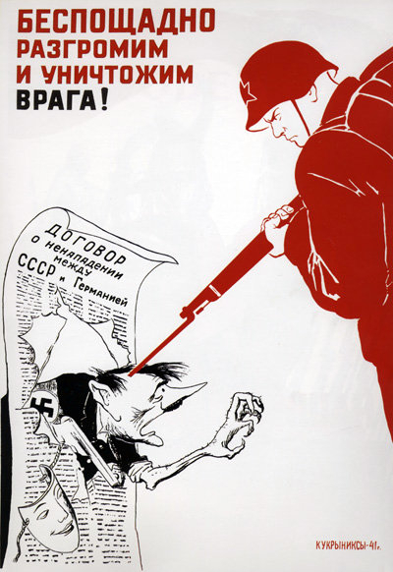

1. Назовите три плаката, созданных во время Великой Отечественной войны:

А)
Б)
В)

2. Удивительно, что в дни Великой Отечественной войны, да еще в самые тяжелые, тревожные, трагические ее месяцы, рождались не только талантливые пропагандистские произведения, но и настоящие художественные шедевры.
Соберите известную картину.
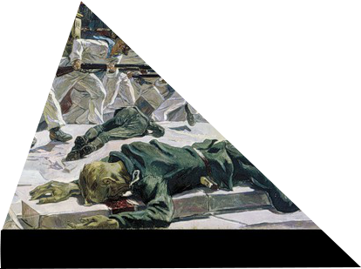
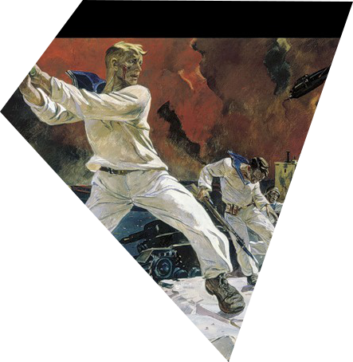

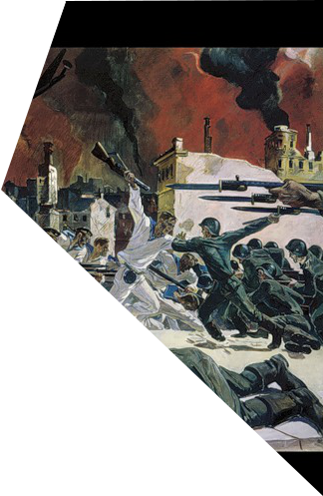

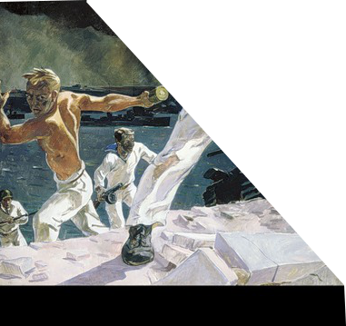
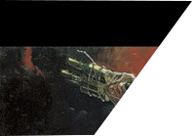

3. Назовите автора, название и год создания картины. Год создания картины является ключом к Заданию3.
Автор:
Год создания:

